SISTEMA GESTOR SAMOC  
Introducción

En el presente documento se van a presentar las entidades, procedimientos y flujos del sistema, de una manera gráfica para un fácil entendimiento.

**IDENTIFICAR LOS ELEMENTOS**

**Administrar Socios**

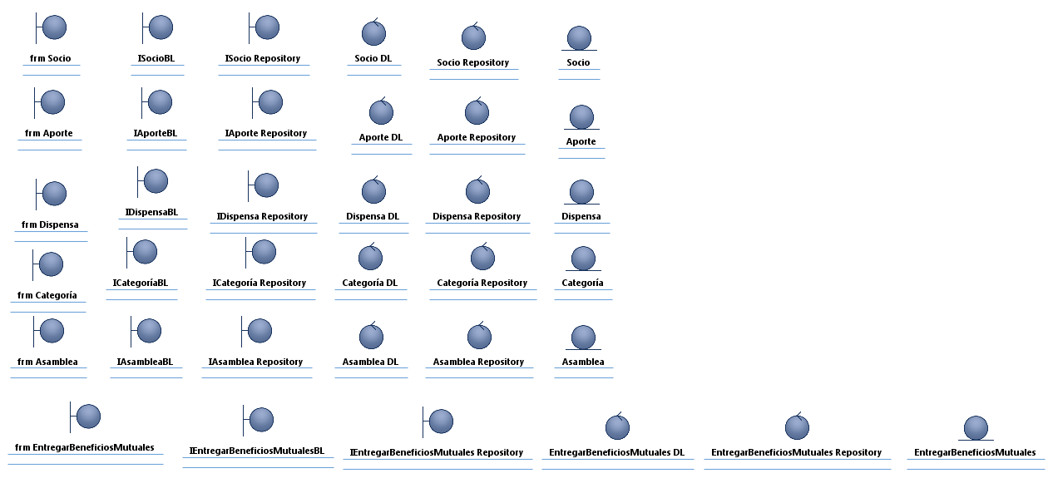

**Administrar Ambientes**

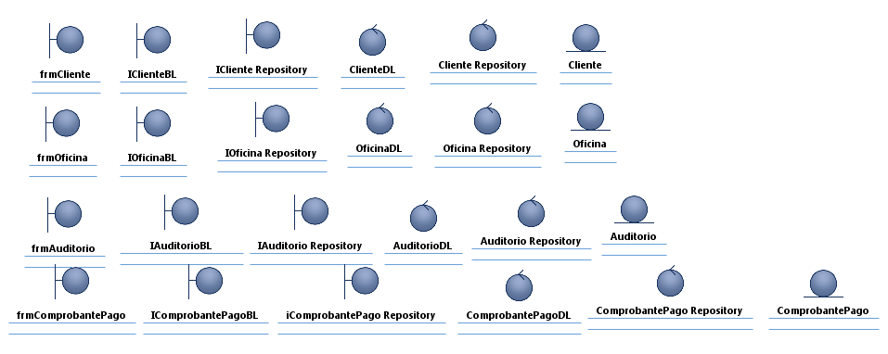

**DETERMINAR CÓMO LOS ELEMENTOS COLABORAN PARA DARSE CUENTA DE LA SITUACIÓN**

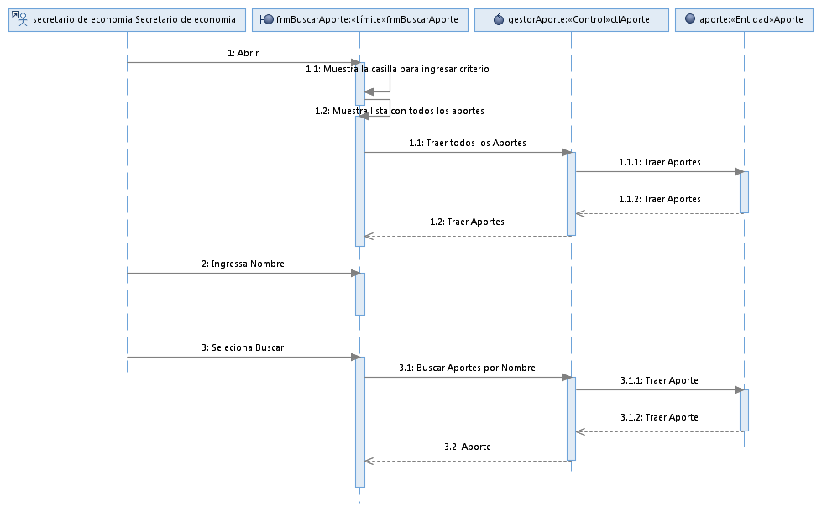

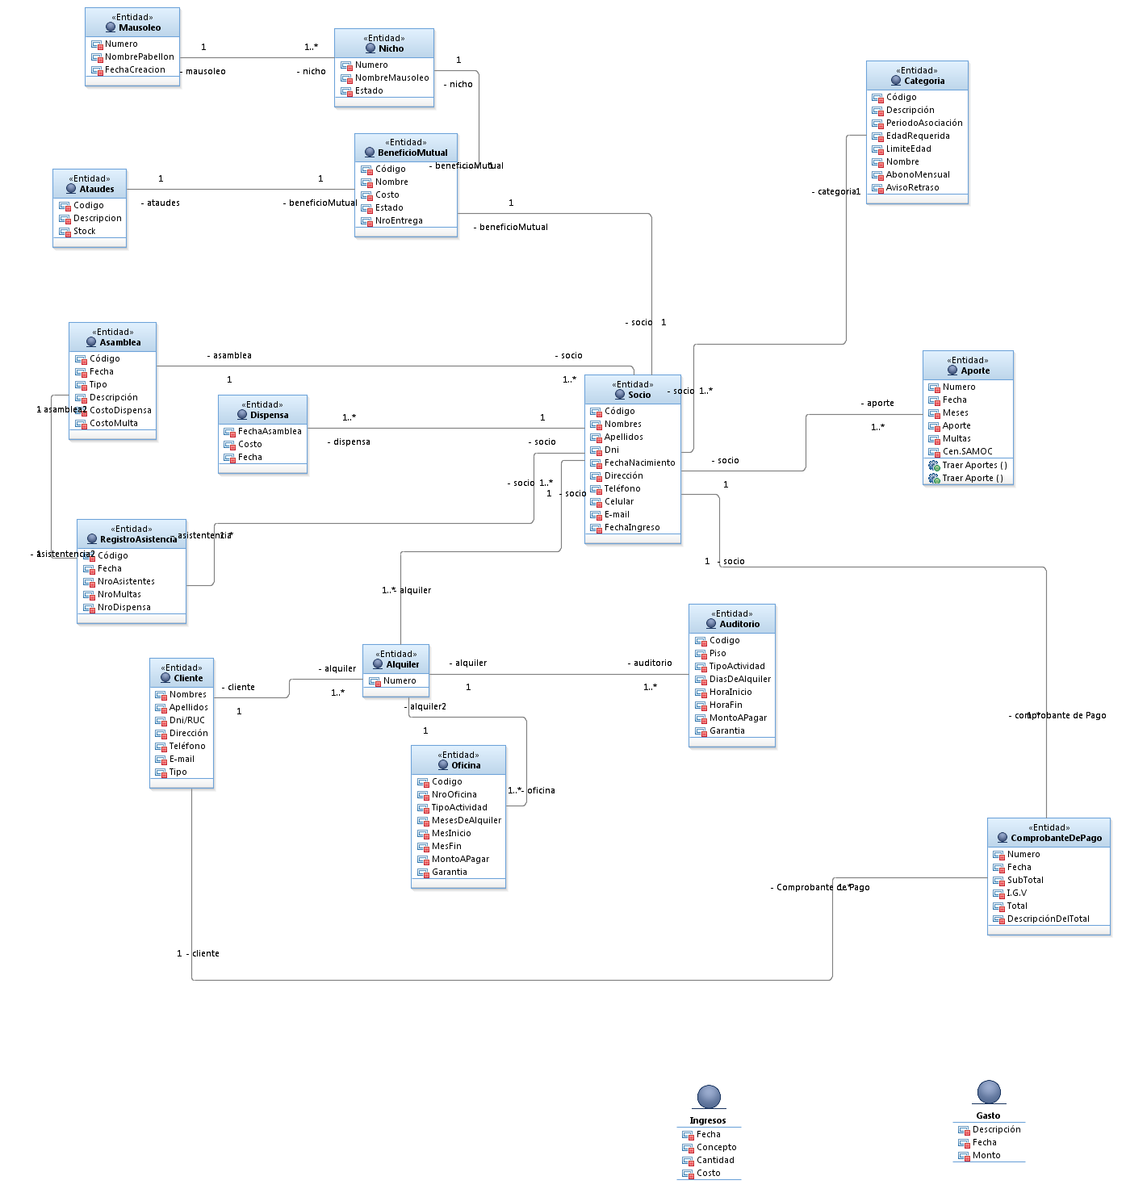

**REFINE DECISIONES DE DISEÑO**

**Describe responsabilidades**

**Secretario de Economía**: Posee todos los privilegios para la gestión del módulo de socios

Administrador: Posee todos los privilegios para la gestión del módulo de socios

**Describe atributos**

Las clases SocioRepository, son reemplazadas por sus respectivas interfaces.

La comunicación básica es Vista – Controlador – InterfazService – InterfazReposiroty – Base de datos.

**Diseños internos**

**Conclusión**